2009年度全国IPMP A/B级教学交流研讨会报名回执
姓 名 |  |  | 性 别
工作单位 |  |  | 职 务
通讯地址
邮政编码 |  | 电子信箱
电 话 |  | 传 真
住宿预订 | 普通标准间： 330元/间 预订（ ）间
返程日期 |  |  | 返回地点
飞机票预定 | 目的城市： 飞机航班：  订票张数〔 〕张
火车票预定 | 目的城市： 车 次：  软卧〔 〕张 硬卧〔 〕张
备注 | 飞机票预定请提供乘机人身份证号码

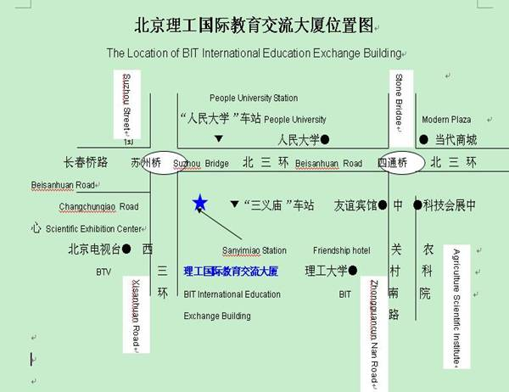

乘出租车路线：北京理工大学 北门 下车 即到。

乘公交车路线：323、367、355、967、425、651、26、特8、空调831、836、运通101、201路公共汽车在“三义庙”站下车；730、300、空调830路公共汽车在“人民大学”站下车。

